目 录

1 概 述 1
2 系统主要功能 1
3 系统软件操作 1
3.1 系统主界面 2
3.2 医院统计分析 2
3.2.1 医院汇总统计 2
3.2.2 医院采购单统计 2
3.2.3 医院月采购信息统计 2
3.2.4 地区汇总统计 2
3.3 企业统计分析 2
3.3.1 配送企业汇总统计 2
3.3.2 生产企业汇总统计 2
3.4 药品统计分析 2
3.4.1 药品汇总统计 2
3.4.2 药品属性统计 2
3.4.3 药品分类统计 2
3.4.4 药品质量层次统计 2
3.4.5 零采购药品统计 2
3.5 履约管理 2
3.6 综合报表 2
3.6.1 用药情况报表 2
3.6.2 药品质量类型报表 2
3.6.3 采购单频率报表 2
3.6.4 2012中标目录结算监管 2
3.7 中标药品目录 2
3.8 药品配送汇总管理 2
3.8.1 配送企业列表 2
3.8.2 产品信息列表 2
3.9 用户信息管理 2
3.9.1 子用户管理 2
3.9.2 用户资料 2
3.9.3 密码修改 2

概 述
经过多年的摸索和发展，医药行业电子商务业务模式基本成熟，买方和卖方的业务操作也都趋于稳定，而此时卫生管理部门也会将更多的注意力放到对医药交易的更高层次的把控和管理上，通过对各类数据的统计、汇总、分析等，为各项决策提供有力的辅助依据，从而引导医药交易和医药事业向更好的方向发展，所以现在的交易平台除了满足医院和企业双方的交易需求，对监管和数据分析功能的要求也越来越高。

系统主要功能
该系统主要被分为医院统计分析、企业统计分析、药品统计分析、履约管理、综合报表、中标药品目录、药品配送汇总管理、用户信息管理等模块。实现药品的采购、统计、分析、配送等查询设置功能。

系统软件操作
用户输入系统地址后（http://jg.ahyycg.cn），将会出现登陆页面。然后再输入相应的用户名、密码。系统登陆界面：
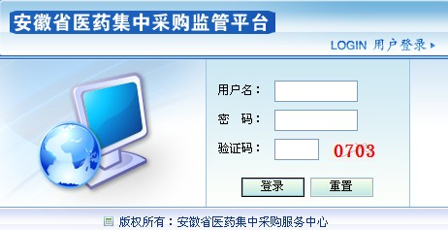

系统主界面
登陆之后，显示如下图案：
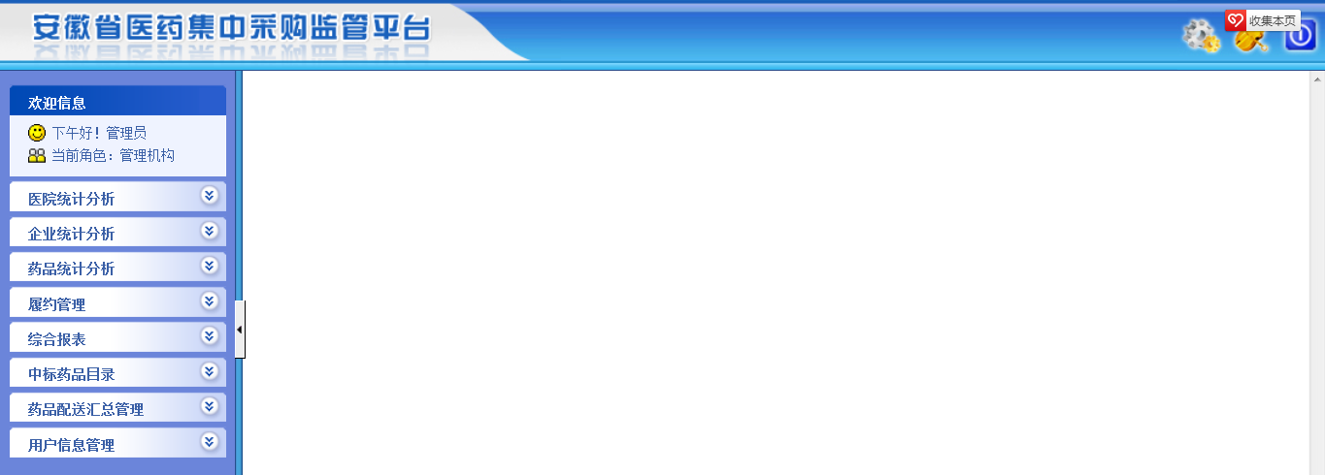
该主界面主要分为：医院统计分析、企业统计分析、药品统计分析、履约管理、综合报表、中标药品目录、药品配送汇总管理和用户信息管理等模块。在页面的右上角有三个快捷图标分别为用户信息、修改密码、退出。
用户信息：点击快捷图标返回登陆页面；
修改密码：点击快捷图标，进行密码的修改，如图所示：
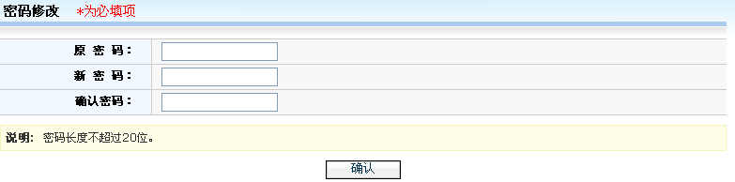
1、当输入原密码错误时，点击 ，弹出错误提示：
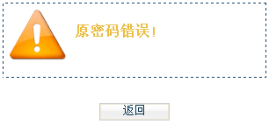
2、输入原密码和修改密码，点击，如图所示：
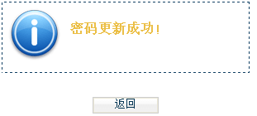
退出：点击快捷图标，
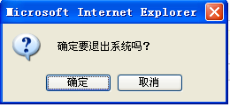
点击“确定”，返回登陆页面。

医院统计分析

医院汇总统计
打开该模块，将会出现如下图案：
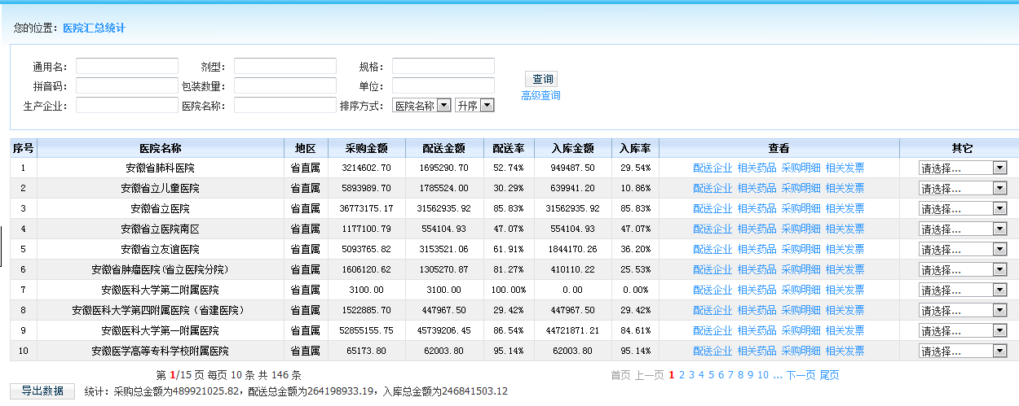
输入通用名、剂型、规格、拼音码、包装、单位、生产企业、医院名称、排序方式这些字段点击进行简单查询，具体查询点击，如图所示：
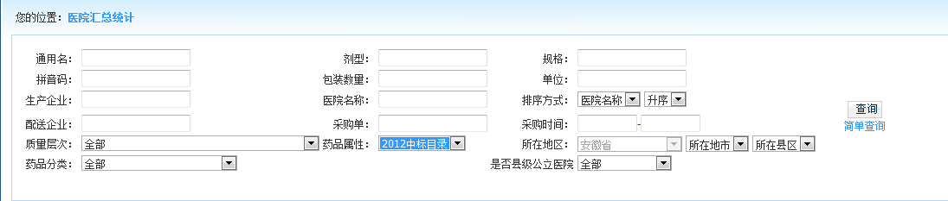
1、点击“配送企业”进去如图所示：
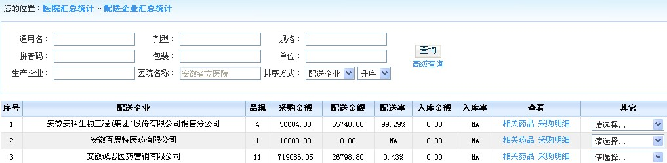
点击“相关药品”
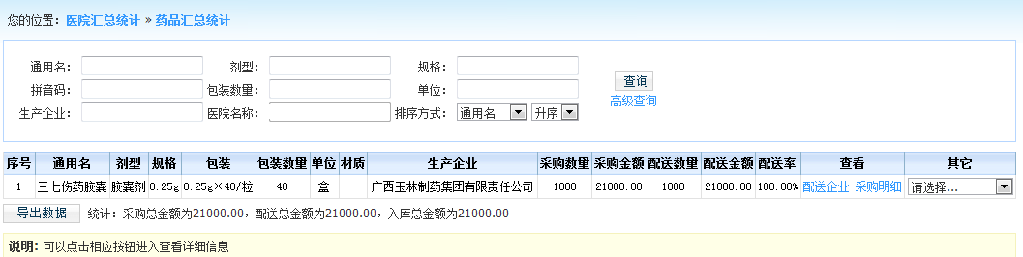
点击“采购明细”
点击“相关发票”
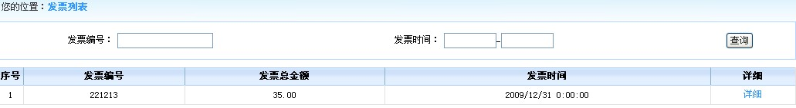
2、导出数据，
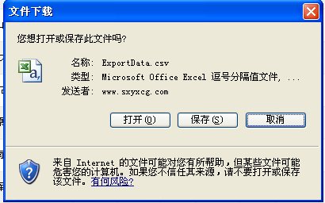
（1）点击“打开”，以EXCEL形式把数据显示出来；
（2）点击“保存”，以EXCEL的形式保存下来。

医院采购单统计
这一模块输入通用名、剂型、规格、拼音码、包装、单位、生产企业、医院名称、排序方式这些字段点击进行简单查询，具体查询点击，如图所示：
- 排序方式分为：采购单、开始时间、结束时间、医院名称进行升序、降序排序。
- 点击“配送企业”“相关药品”“采购明细”操作如上3.2.1
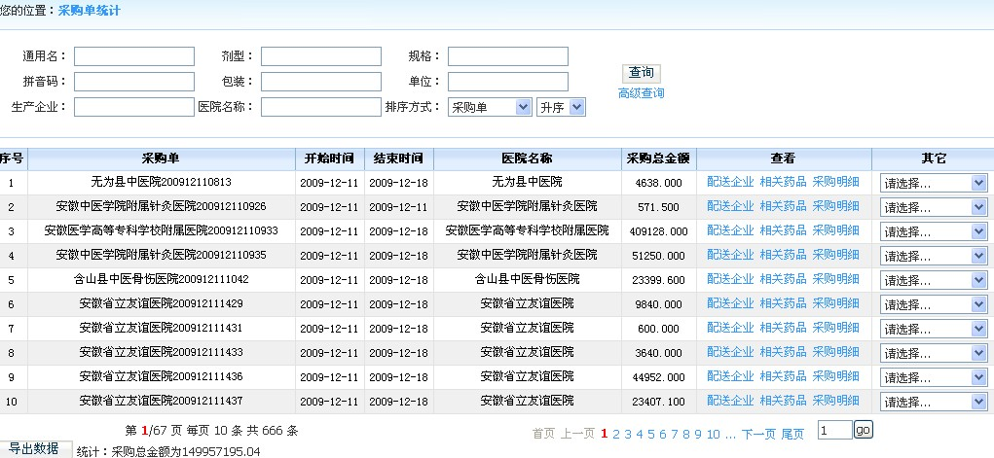

医院月采购信息统计
这一模块按月份进行医院采购统计，以字段月份、采购金额、配送金额、配送率、入库率进行信息显示如图：
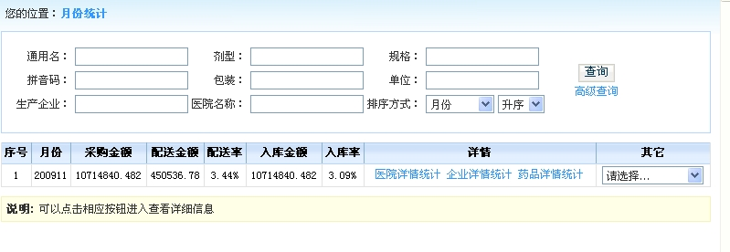
1、如图在详情一列，点击“医院详情统计”显示医院信息如图：
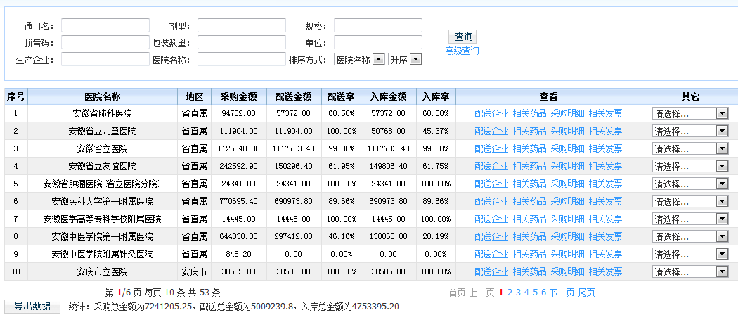
2、企业详情统计（配送企业）如图：
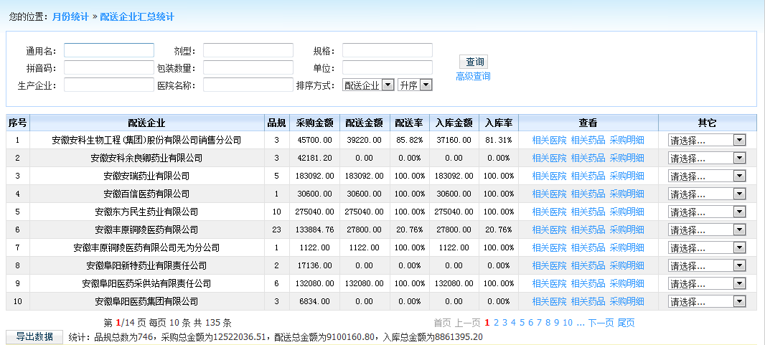
3、药品详情统计
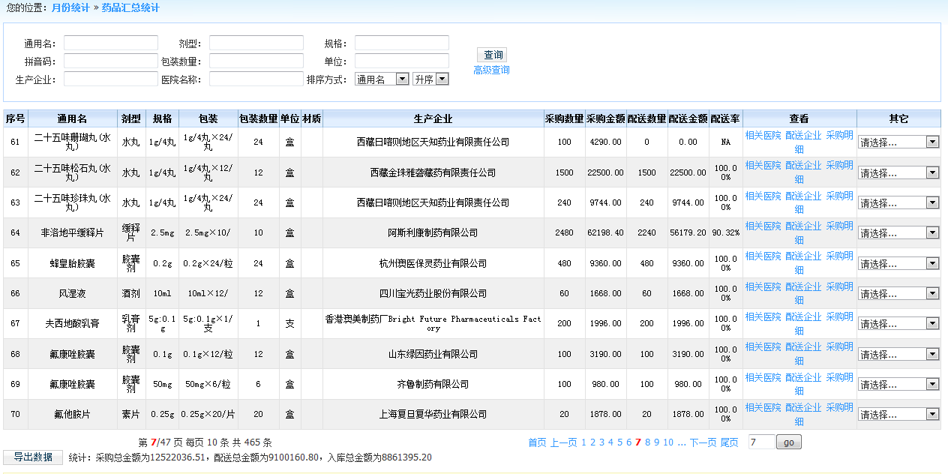

地区汇总统计
这一模块统计范围变广，进行地区医院采购、配送企业以及相关药品信息的统计查询显示，如图：
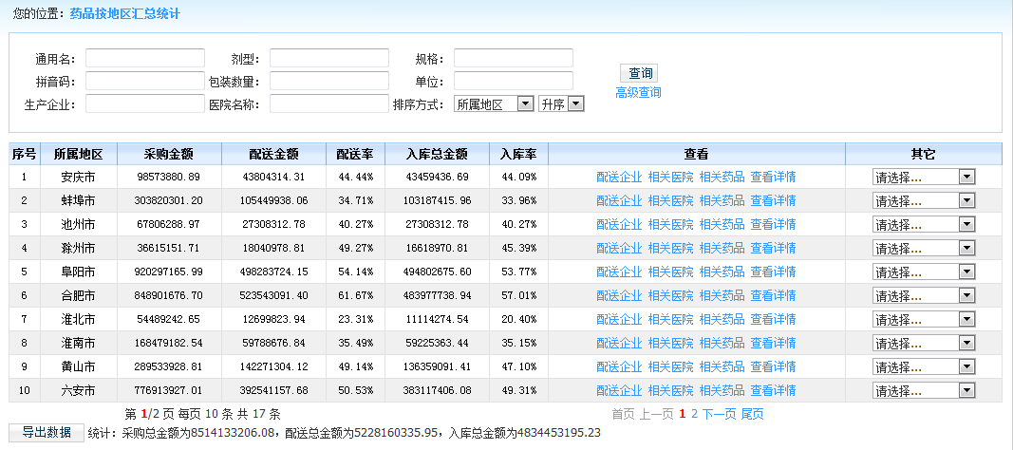

企业统计分析
该模块分为配送企业汇总统计、生产企业汇总统计，分别进行配送企业信息汇总和生产企业信息汇总
如图所示（简单查询）：
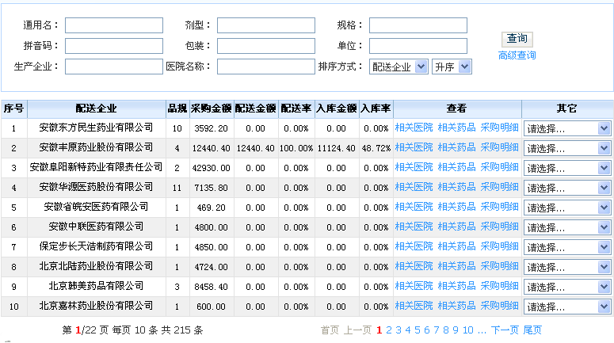
该系统查询功能相当丰富，类型分为“简单查询”和“高级查询”两部分。
点击“高级查询”按钮后，如下图所示：
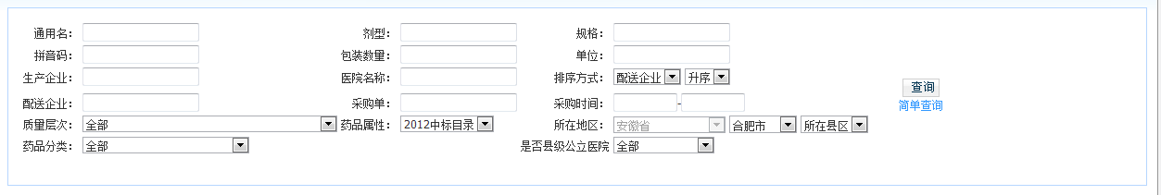
用户输入相关的查询条件，然后点击“查询”按钮即可查到相关信息。
如图：在“其它”这一列，可以按“生产企业查看”“地区查看”“订单查看”“药品分类查看”“质量层次查看”和“药品属性查看”；
查询过后，用户可以点击“导出数据”按钮。如图所示：
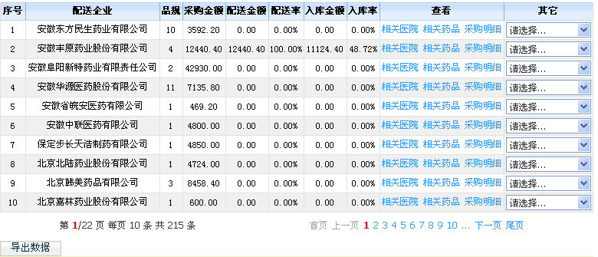
点击“导出数据”按钮后，效果如下图所示（以EXCEL形式导出显示）：

配送企业汇总统计
如图（操作同上）：
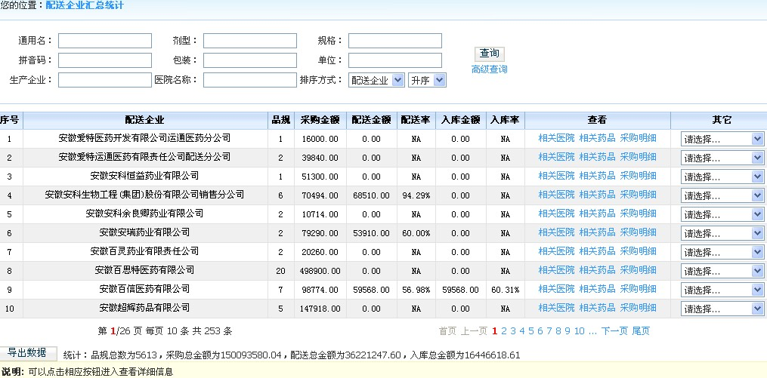

生产企业汇总统计
如图（操作同上）：
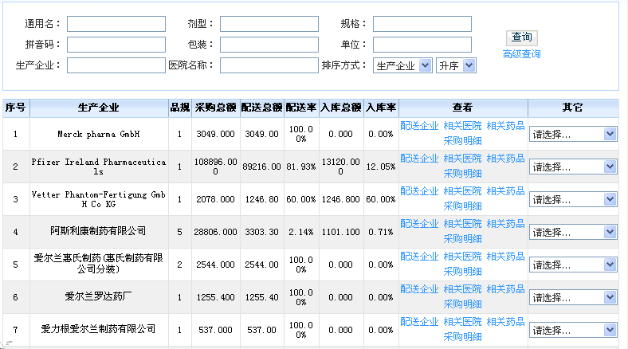

药品统计分析

药品汇总统计
进行采购药品信息的统计，如图（简单查询模式）：
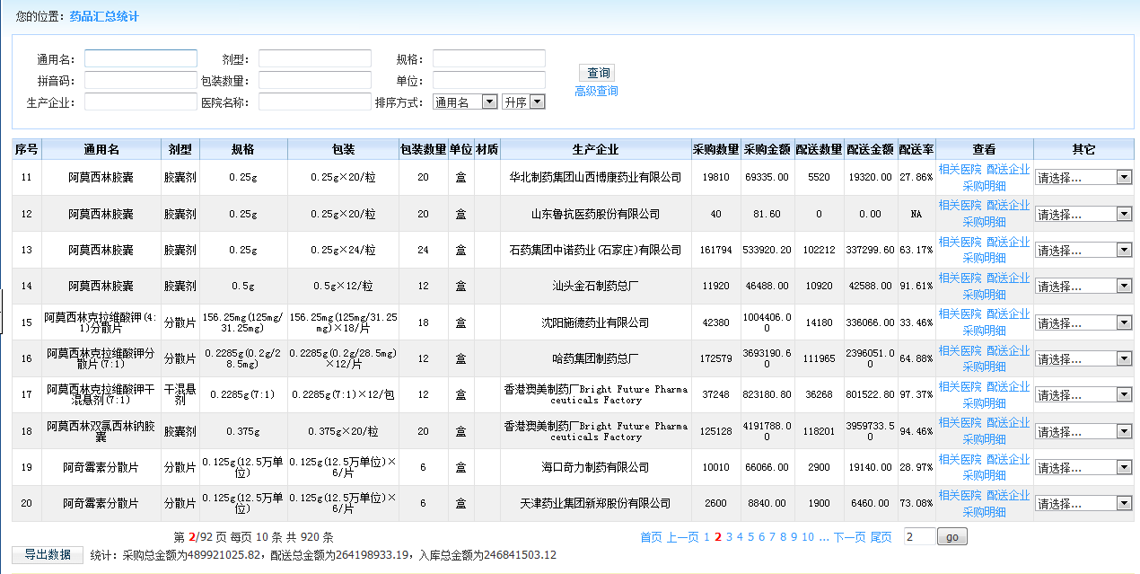
切换到“高级查询”模式，如图：
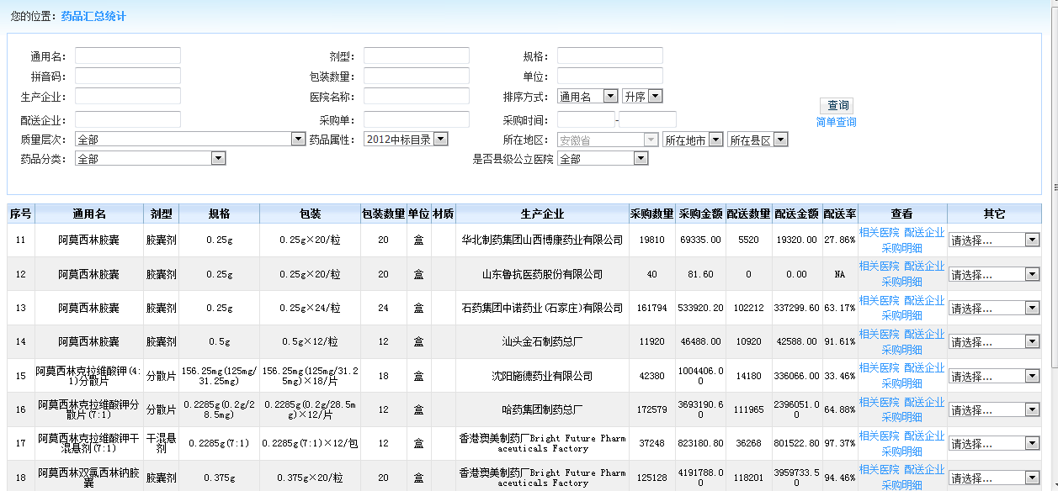
点击进行“相关医院”“配送企业”“采购明细”查看

药品属性统计
该模块中药品属性分为2012中标、2012应急药品、2012备案药品、08中标目录等进行统计。如图：
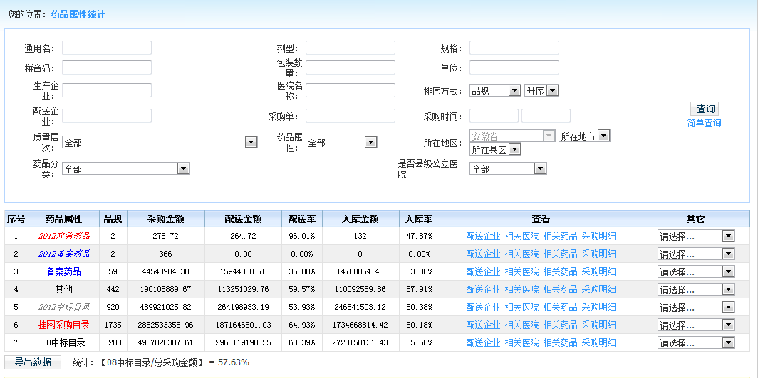

药品分类统计
如图：进行药品的不同分类进行查询。 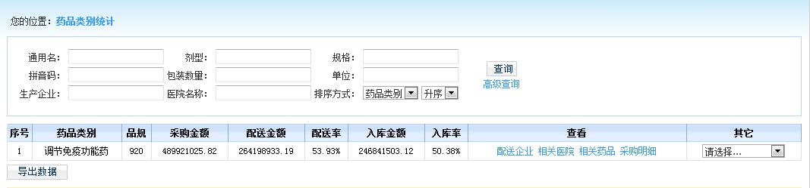

药品质量层次统计
如下图所示：
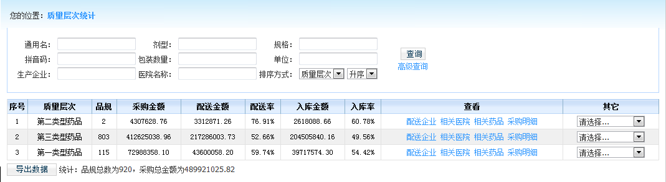

零采购药品统计
如图：未进行采购药品的详细信息统计。
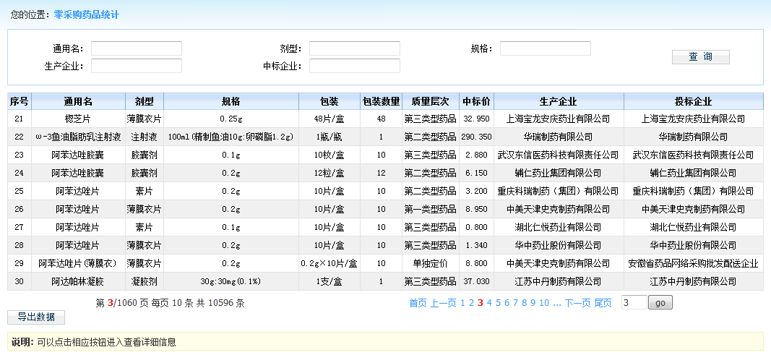

履约管理
如图：该模块按“配送企业”“统计时间”“地区”进行查询，
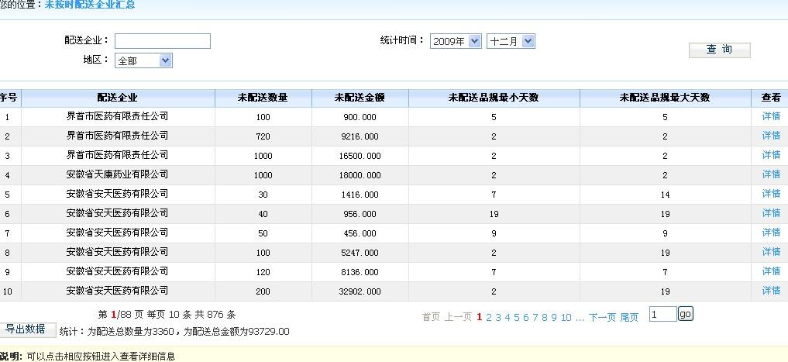
点击查看“详情”
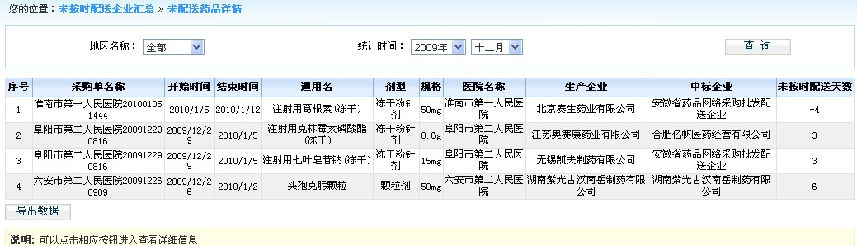

综合报表
该模块分为用药情况报表、药品质量类型报表、采购单频率报表、2012中标目录结算报表四部分。

用药情况报表
说明：只统计2012中标目录药品。根据卫药秘〔2013〕44号和卫药秘〔2013〕61号文件精神：应急采购药品金额不得超过医院药品总采购金额的5%；备案采购药品金额不得超过医院药品总采购金额的3%；县级基本用药目录采购金额占总金额比例不得低于70%；第一质量类型药品的采购金额不得超过总采购金额的40%。
医院用药属性报表：统计每家医院的用药属性（国家基本药物、县级基本用药目录）所占总采购金额（总采购金额为当前医院的总采购金额）的比例；
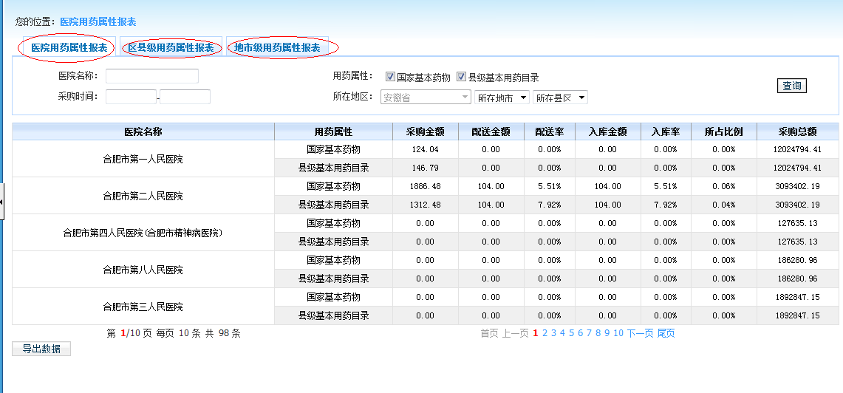
区县用药属性统计报表：统计县区级别地区的用药属性（国家基本药物、县级基本用药目录）所占当前采购总金额（当前县地区的采购金额）的比例；
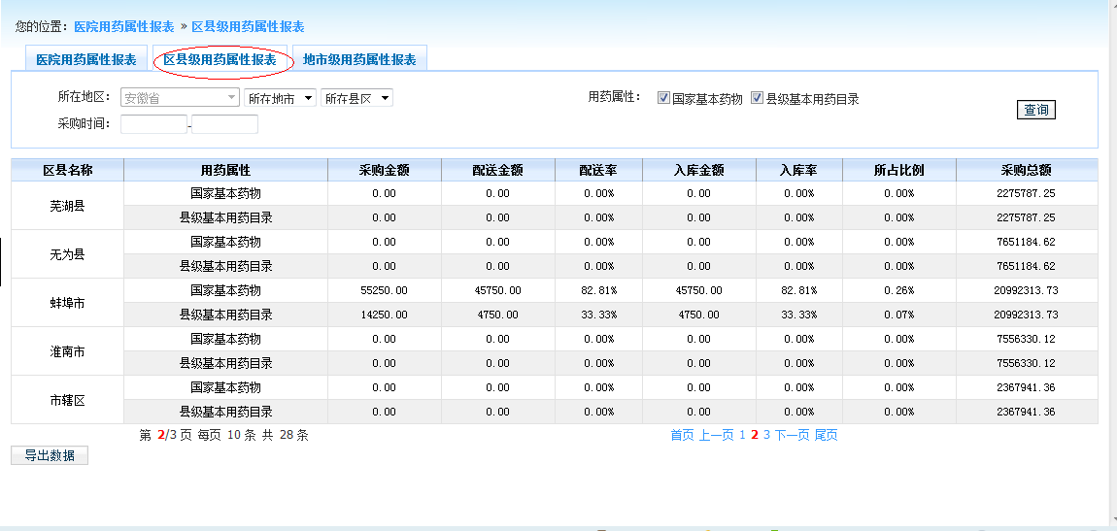
地市级用药属性报表：统计地市级别地区的用药属性（国家基本药物、县级基本用药目录）所占当前采购总金额（但前市总采购金额）的比例；
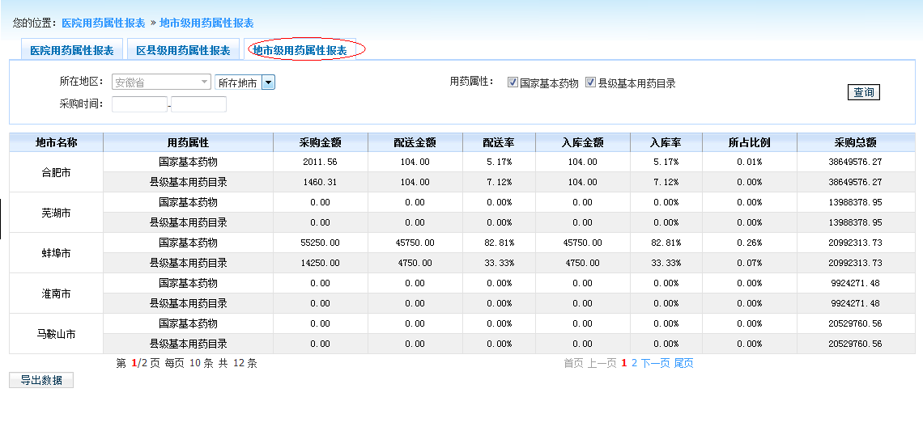

药品质量类型报表
说明：只统计相关2012中标目录药品
按医院药品质量层次统计：统计每家医院采购的第一，第二，第三质量层次的药品，所占总采购金额（当前医院采购总金额）的比例
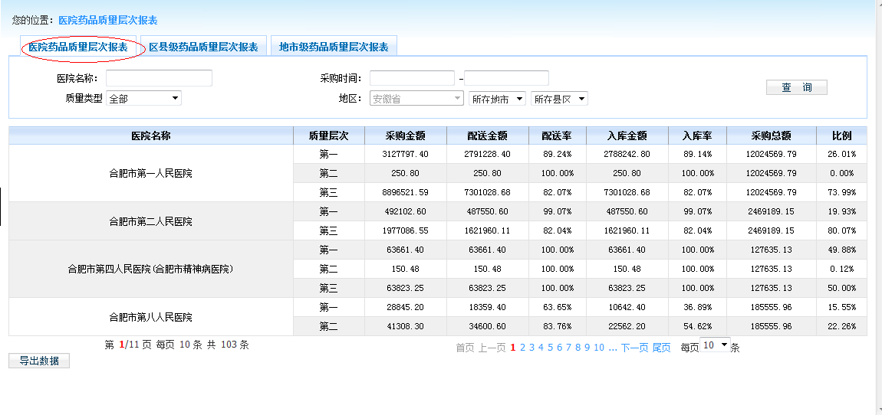
区县级药品质量层次报表：按每个县区级别的地区采购的质量层次（第一，第二，第三）的药品所占总金额（当前地区的采购总金额）的比例；
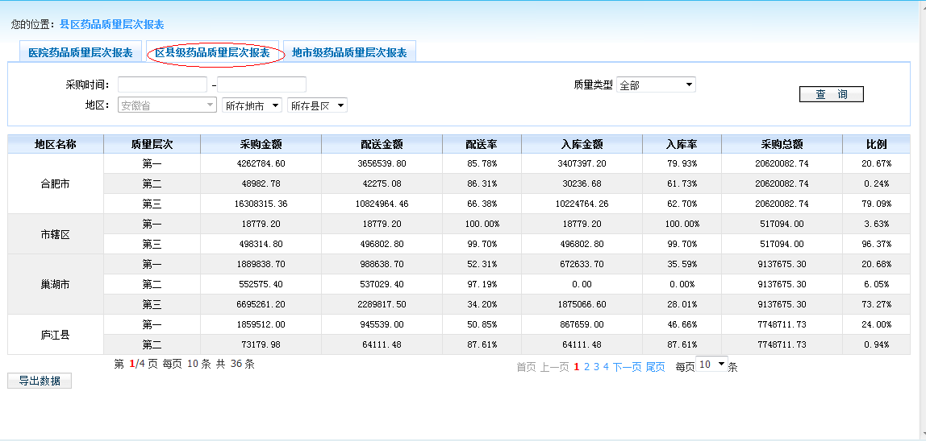
地市级药品质量层次报表：按地市级别地区采购的质量层次（第一，第二，第三）的药品所占采购总金额（当前地区采购总金额）的比例；
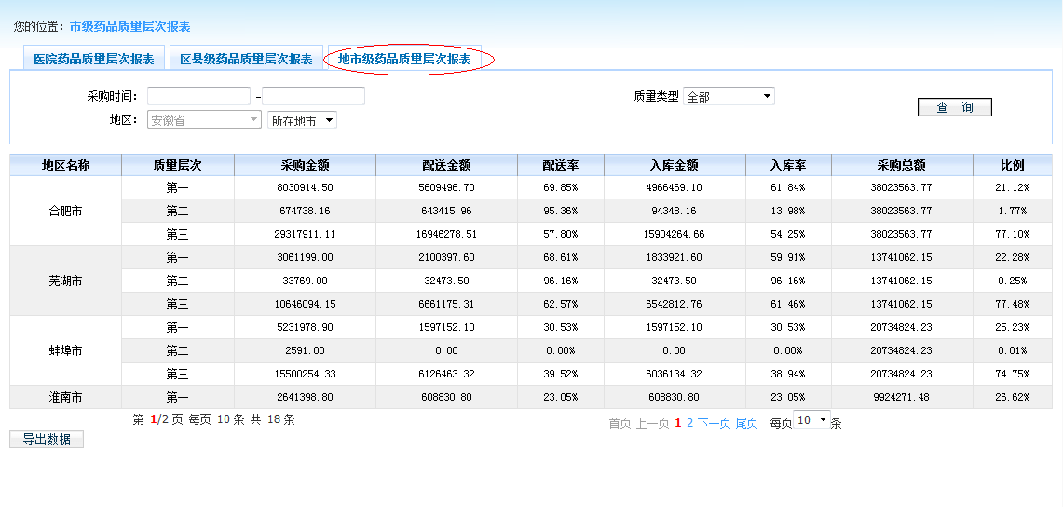

采购单频率报表
说明：只统计相关2012中标目录药品
医院采购单频率报表：统计某个时间段内，医院平均发送采购单的采购次数和退货次数；
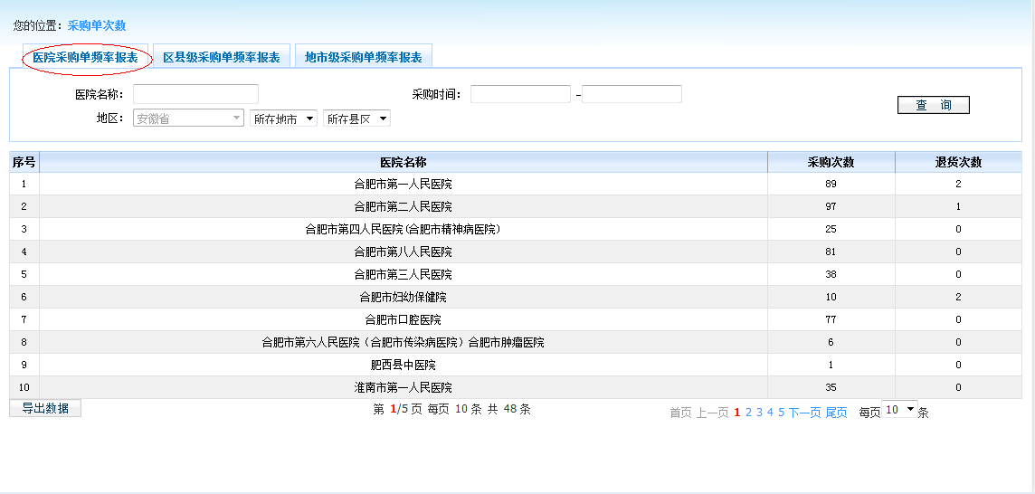
区县级采购单频率报表：统计某个时间段内：当前地区级别为区县级的采购次数，退货次数：
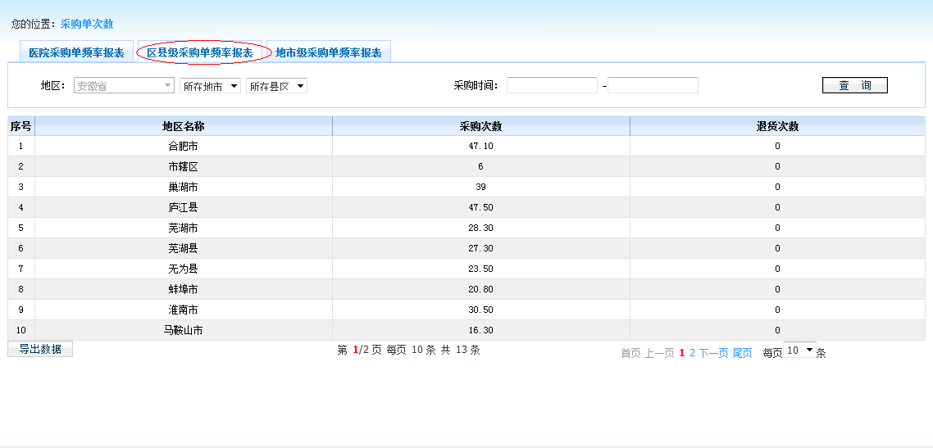
地市级采购单频率报表：统计某个时间段内，地市级别区域的采购次数，退货次数
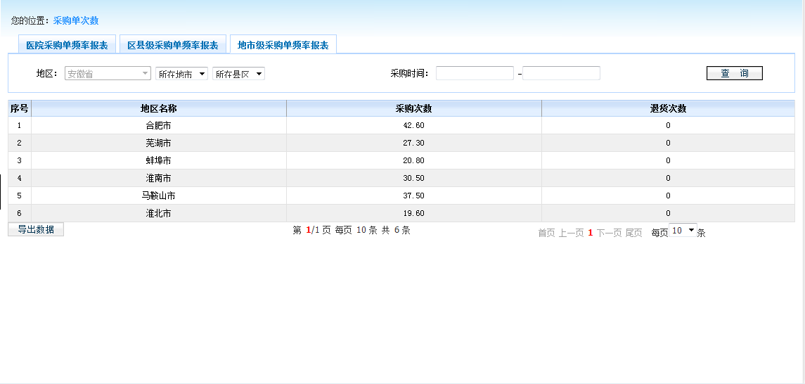
各医疗机构不应随意发送采购订单，不宜频繁发送采购单，应科学合理的制定采购计划。

2012中标目录结算监管
说明：只统计2012中标目录药品。
2012中标目录结算监管：动态查询医院和企业之间的结算情况，根据不同的结算状态查询药品的结算情况；
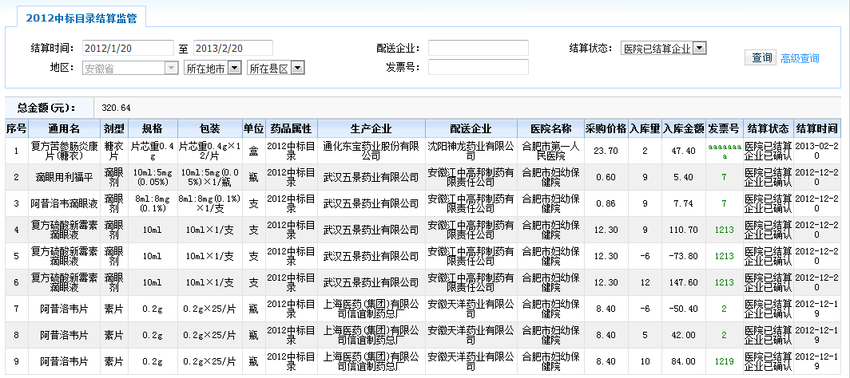

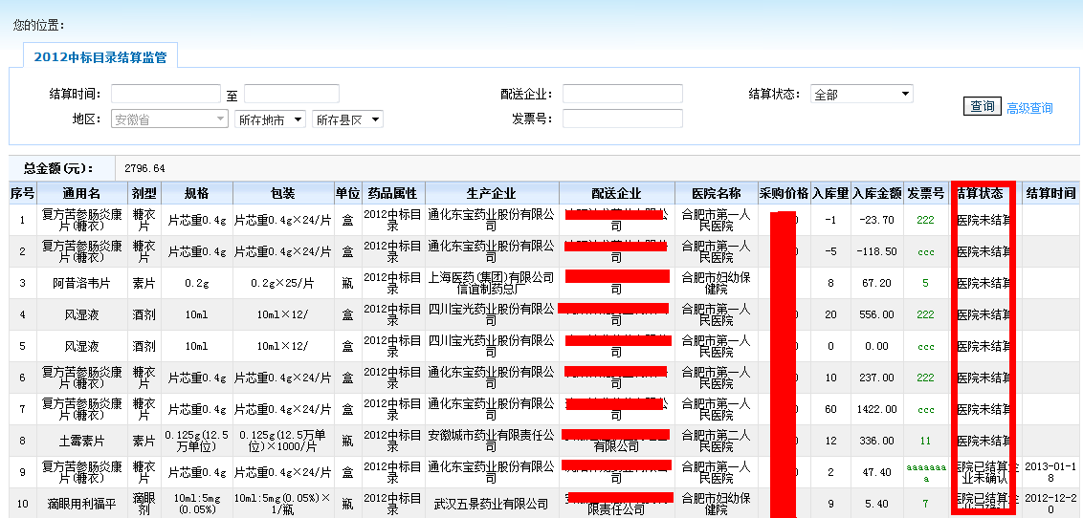

中标药品目录
说明：只显示2012中标目录药品。
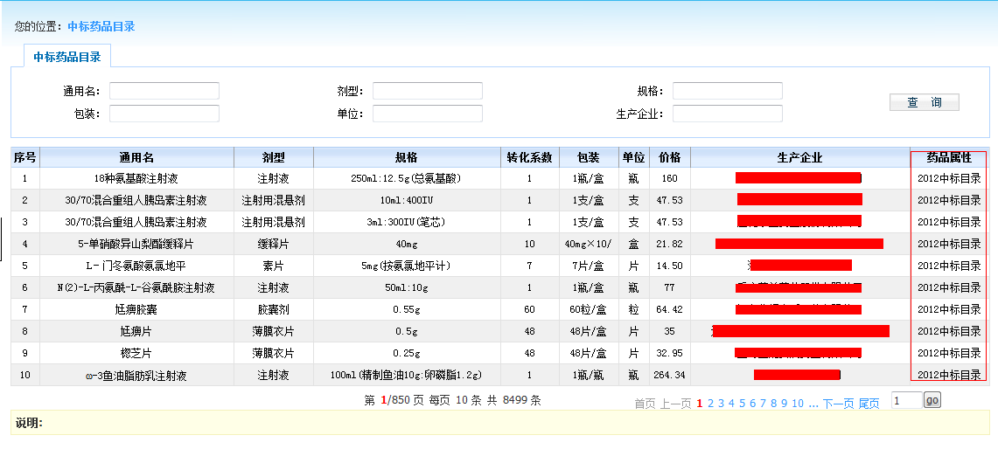

药品配送汇总管理

配送企业列表
说明：显示已配送药品的配送企业（只统计相关2012中标药品目录的药品）
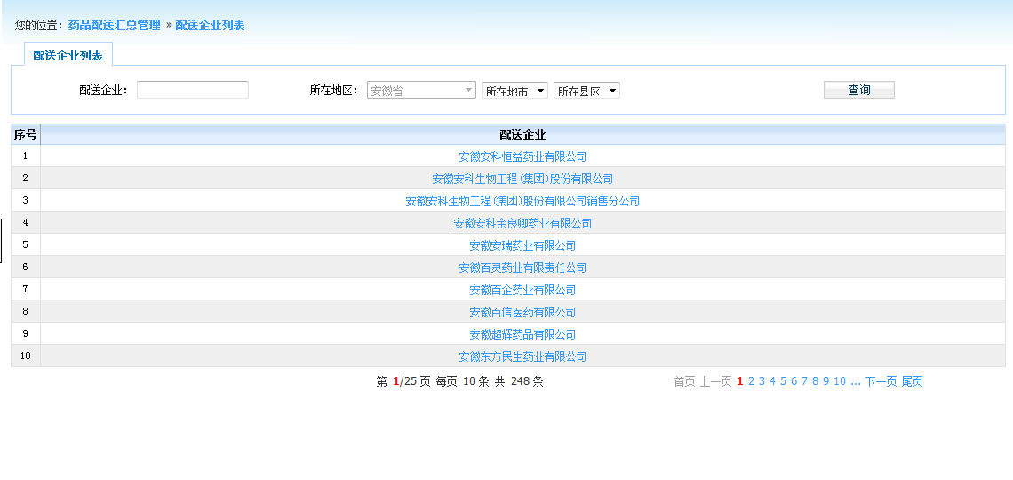
点击配送企业名称可查看当前企业已配送的药品：
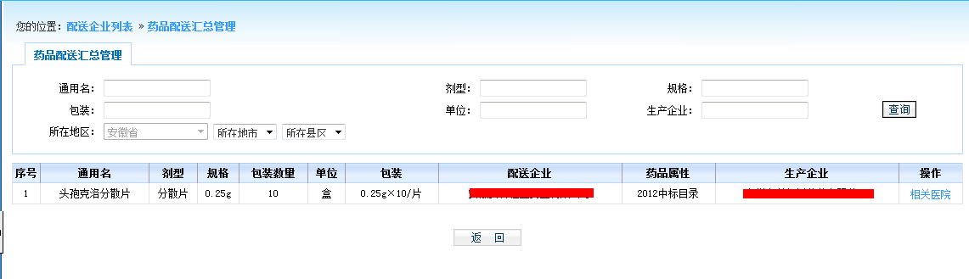
点击相关医院，可查看当前配送企业所配送药品的医院：
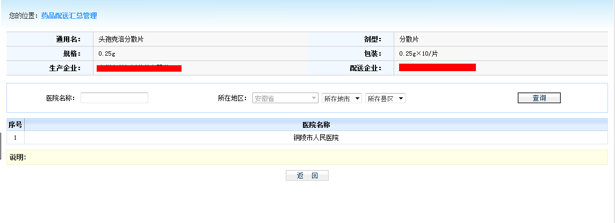

产品信息列表
说明：只显示2012中标药品目录
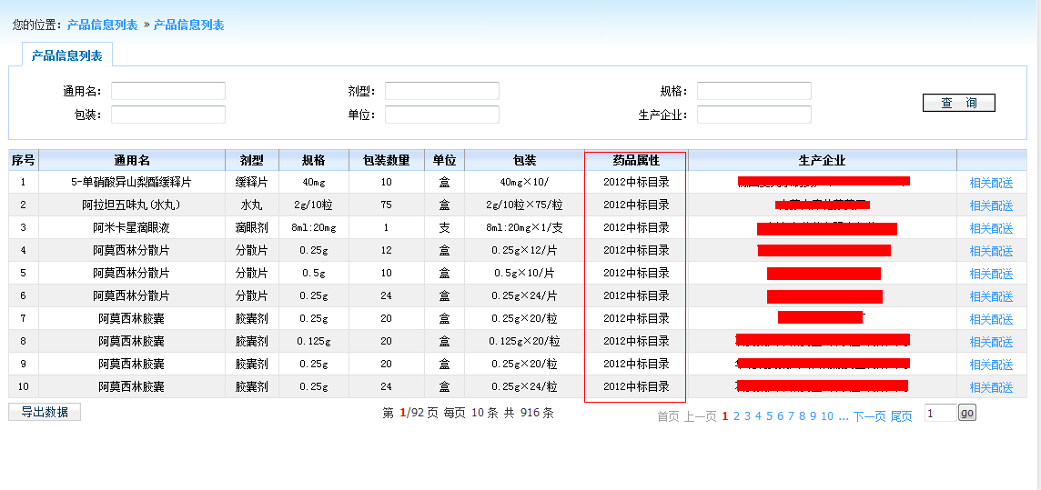
点击相关配送可查看当前药品的配送企业：
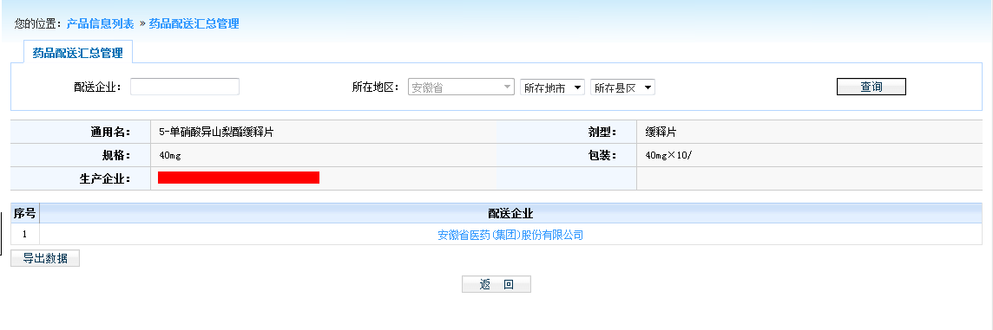
点击相关配送企业可查看当前配送企业所配送的医院：
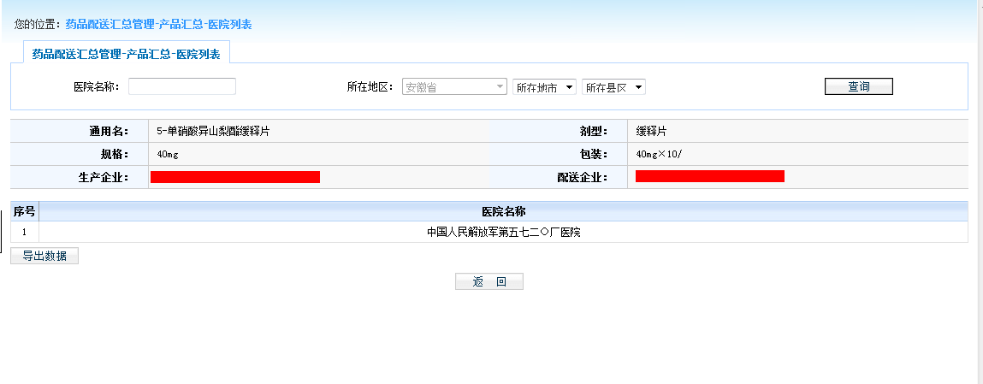

用户信息管理
该模块分为子用户管理、用户资料、密码修改三部分

子用户管理
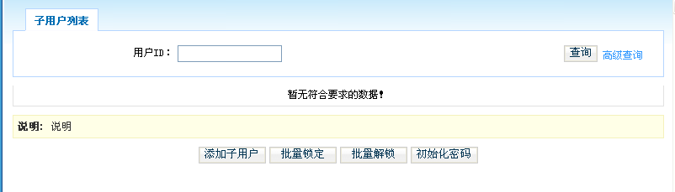
点击高级查询进行切换 如图：
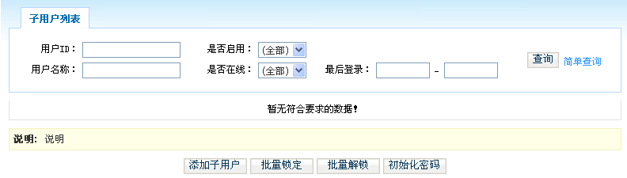
1、添加子用户
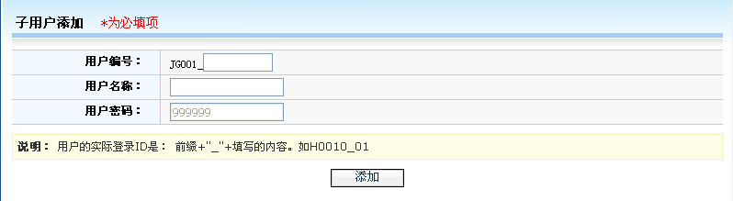
用户的实际登陆ID是：前缀+”_”+填写的内容如H0010_01；点击“添加”如图所示
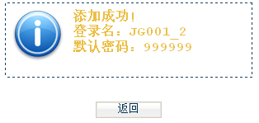
点击“返回”返回子用户列表如图：
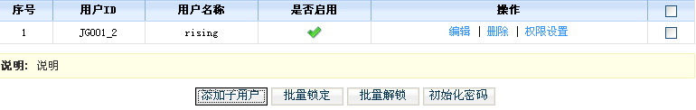
在“操作”一列中可以对刚才添加的子用户进行编辑、删除、权限设置。
（1）点击编辑进行用户名称的修改
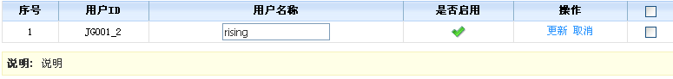
（2）点击删除 删除子用户信息
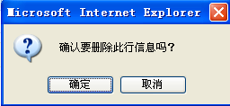
（3）权限设置
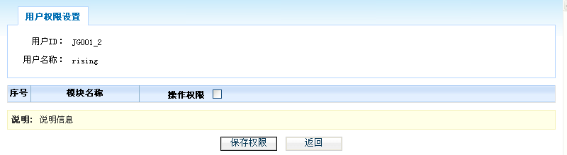
点击如图所示
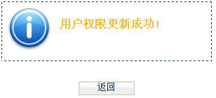
点击返回子用户列表
2、批量锁定
点击进行用户的锁定，锁定后用户将不可用，如图：
若不先进行用户选择会进行提示如图：
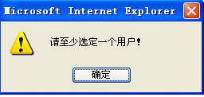
进行用户的，点击
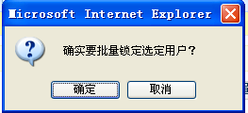
点击“确定”，在页面“是否启用”一列会显示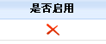；
3、批量解锁
解锁后用户将可用，点击“确定”在页面“是否启用”显示为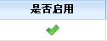；
4、初始化密码
点击用户密码将被初始化如图：
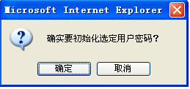
点击“确定”用户登陆密码就如图所示
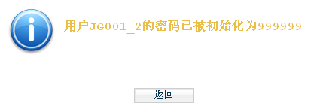

用户资料
该模块显示当前用户登陆信息如图：
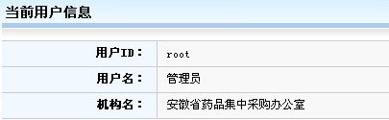
点击“修改密码”进行用户密码的修改见3.6.3

密码修改
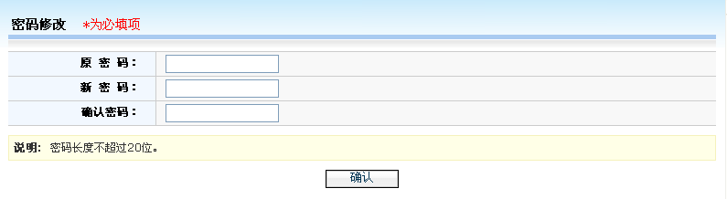
操作与快捷图标功能一样见系统主界面。

